MSS – system saszetkowania

Czym jest system MSS
MSS jest systemem, który tworzy łańcuch saszetek. Dla polskich monet łańcuch ten będzie się składał z 9 saszetek zawierających po jednym nominale w każdej saszetce. MSS to unikalny system stworzony specjalnie dla potrzeb CIT, w procesie tym tworzone są saszetki o wszystkich nominałach w jednym ciągu.
System MSS jest przełomem w technologii centrów gotówkowych. Sortownie mają teraz możliwość oferowania swoim klientom produktów dostosowanych do ich potrzeb, przy jednoczesnym zwiększeniu wydajności i obniżeniu kosztów tworzenia zasiłków. Mogą oferować na rynku dokładność i krótki czas realizacji zasiłków.

MSS ogólne informacje
System MSSL jest dedykowany małym i średnim sortowniom.
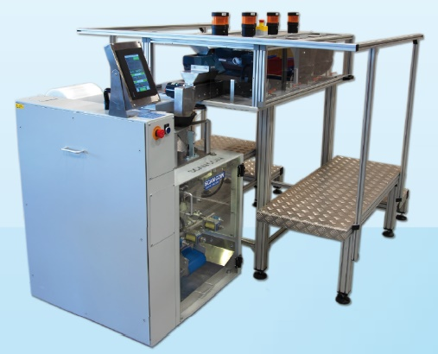
Obecny system może tworzyć zasiłki 9 nominałowe.
Możliwości zaprogramowania systemu:
- różna ilość monet w saszetce
- różna ilość nominałów w zasiłku
- różna ilość produkowanych zasiłków
- możliwość innych konfiguracji wg potrzeb klienta
Programowanie systemu zasiłków wykonuje kierownik sortowni.
Szybkość pracy – 7 sekund na saszetkę przy 25 szt bilonu (około minuty na zasiłek)
Duża pojemność podajników bilonu od 2000 szt – 5 zł do 4000 szt - 1 grosz
Niskie koszty serwisowe, możliwość posiadania zapasowego podajnika w razie awarii systemu.

MSS System saszetkowania
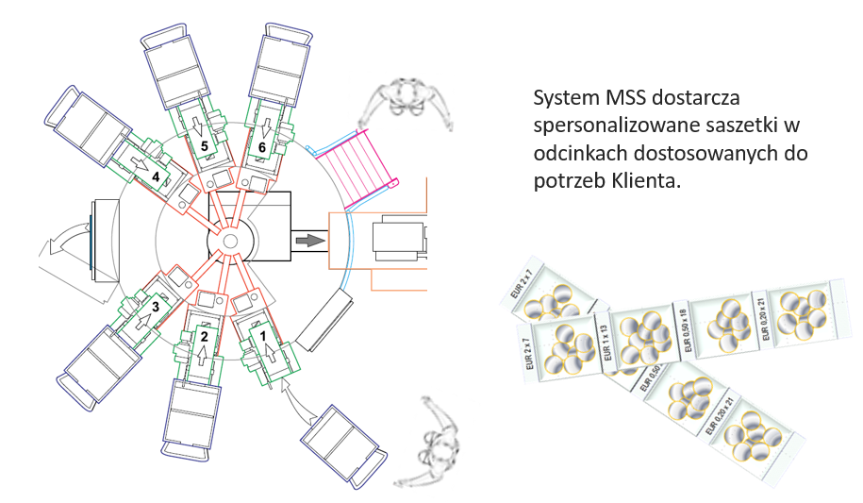

System saszetkowania MSS Light
Czym jest saszetka?
Saszetka jest opakowaniem wykonanym z elastycznego, termokurczliwego materiału zgrzewanego na gorąco i jest produkowana na maszynie pakującej. Saszetkowanie monet zostało zapoczątkowane przez firmę SCAN COIN
w Wielkiej Brytanii w połowie lat osiemdziesiątych. Dzięki doświadczeniu zdobytemu w tym czasie przez SCAN COIN oraz maszynom zaprojektowanym specjalnie dla firm procesujących bilon SCAN COIN stał się liderem rynkowym w dziedzinie tworzenia saszetek z monetami luzem. SCAN COIN dostarcza rozwiązania w zakresie pakowania monet począwszy od samodzielnego urządzenia do pakowania monet do saszetek, aż po w pełni zautomatyzowane linie produkcyjne. Zaopatruje klientów na całym świecie począwszy od małych podmiotów przetwarzających bilon po banki centralne i inne instytucje finansowe.

System Light – konfiguracja
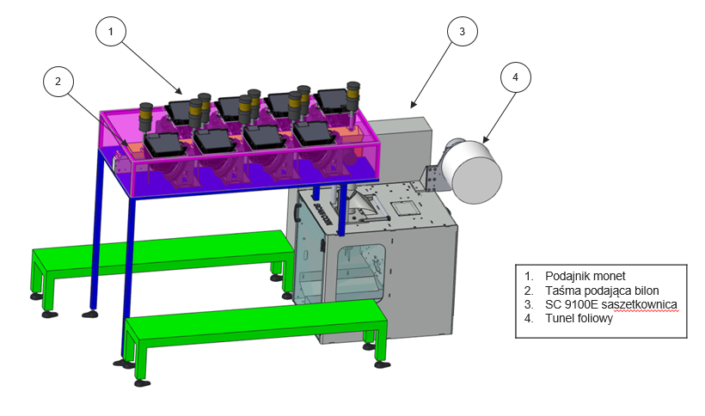

System MSSL – wymiary
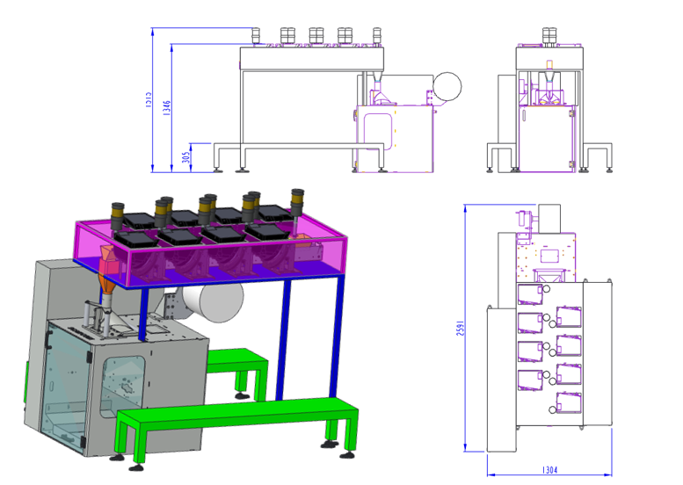
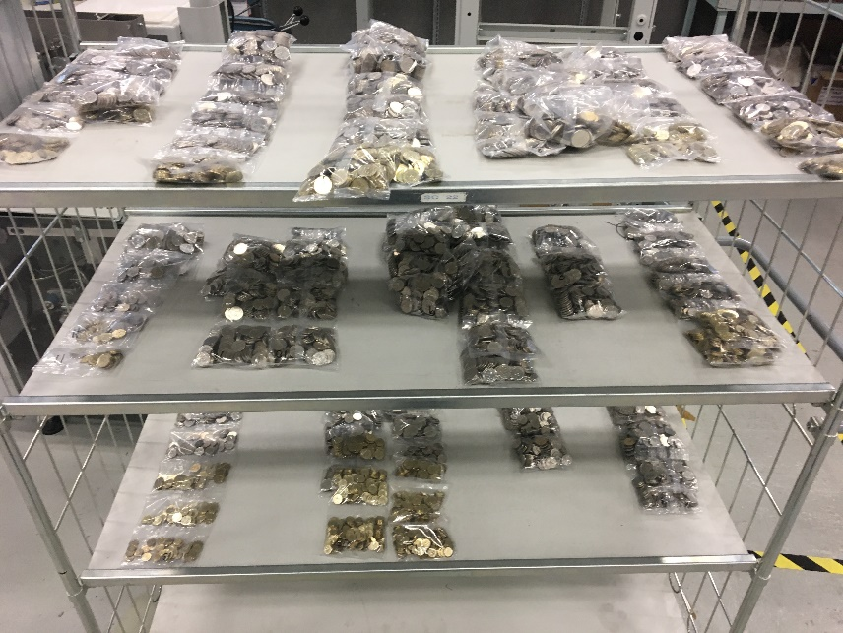
System MSS Light to szereg inteligentnych, przyszłościowych rozwiązań, poprzez system saszetek daje możliwość przekazania klientowi dokładnie dostosowaną ilość monet w saszetce, jaka rzeczywiście jest klientowi potrzebna.
Saszetki:
- Zasiłek małych saszetek z podziałem na nominały,
- Zasiłek dużych saszetek,
- Ten sam nominał we wszystkich saszetkach.
- Tylko 4 nominały w zasiłku.

System MSS Light daje możliwość tworzenia nowych produktów dla klienta.
Poprzez zmniejszenie ilości monet w saszetce, centrum gotówkowe może obsłużyć więcej klientów mając tę samą ilość bilonu. MSS oferuje najwyższą w swojej klasie możliwość usprawnienia procesu obsługi gotówki
i obniżenia kosztów.
Ogólne zalety systemu MSS
- Unikatowe rozwiązanie automatyzujące przetwarzanie gotówki w centrach kasowych, bankach, kasynach.
- Rozwiązania zaproponowane przez SuzoHapp są wiodące na rynku.
- Dzięki pakietowi oprogramowania nasi partnerzy przechodzą na nowy poziom w zakresie użytkowania oraz planowania procesu przetwarzania bilonu.
- Zaproponowany system jest przetestowany w wielu europejskch i światowych sortowniach.
- Bardzo długa żywotność urządzeń wykorzystanych w systemie (powyżej 8 lat).
- Zastosowanie systemu MSSL zmniejsza koszty tworzenia zasiłków
o 40% w stosunku do systemu rolowania.

- Możliwość zredukowania kosztów osobowych (cały system obsługuje tylko jedna osoba)

- Możliwość podniesienia tempa pracy i wydajności pracowników przy przetwarzaniu bilonu.

- Możliwość zaoferowania unikatowych rozwiązań dla swoich Klientów.
- Możliwość obniżenia stanów magazynowych przechowywanego bilon.

Podsumowanie
- Automatyzacja procesu, usprawnienie jednego z najbardziej czasochłonnych procesów w sortowni.
- Możliwość bardzo dokładnej analizy kosztów,
- Możliwość obniżania kosztów folii poprzez zmniejszanie ilości sztuk bilonu w saszetce co w efekcie daje niestandardowy produkt, unikalny na rynku, co zazwyczaj wiąże się z wyższą ceną dla klienta końcowego,
- Wyeliminowanie niepotrzebnych czynności (foliowanie po 10 szt. rolek w przypadku rolomatów)
- Zwiększenie ilości zasiłków z tej samej ilości bilonu,
- Większy komfort i mniejsze zmęczenie personelu,
- Od stycznia 2020 roku możliwość dokupienia systemu MSS Light który będzie tworzył zasiłki banknotowe i dołączał je do zasiłków bilonowych tworząc pełny zasiłek dla klienta końcowego.

